***Making a Simple Calculator in Python:***

***Source Code:***

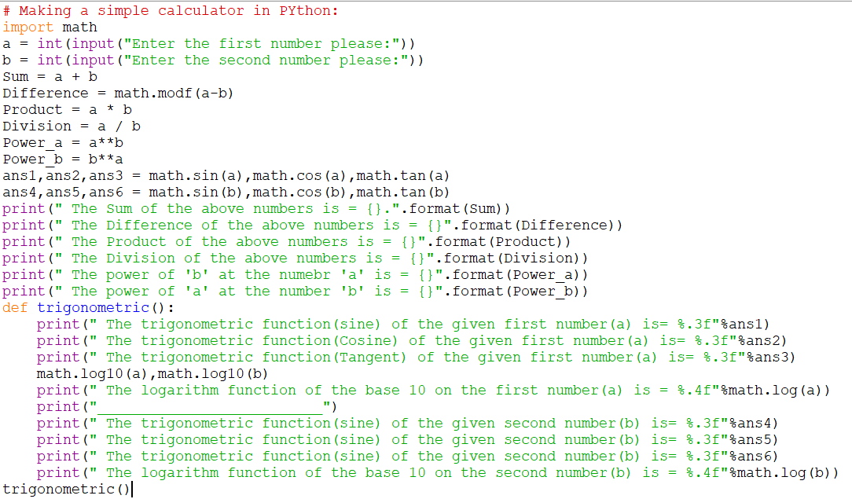

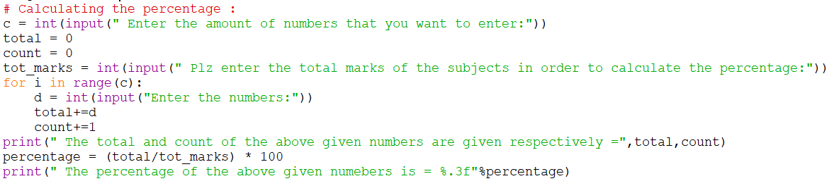

***OUTPUT:***

